21 DE SETEMBRO - DIA DA ÁRVORE

O dia da árvore é comemorado no Brasil no dia 21 de setembro. Essa data, que foi escolhida por estar próxima ao inicio da primavera, tem por objetivo conscientizar todos os membros da sociedade a respeito da importância das árvores para o meio ambiente e também para nós, seres humanos. Neste texto, mostraremos um pouco sobre suas características e alguns exemplos de utilização delas pelos seres humanos.

Característica das árvores
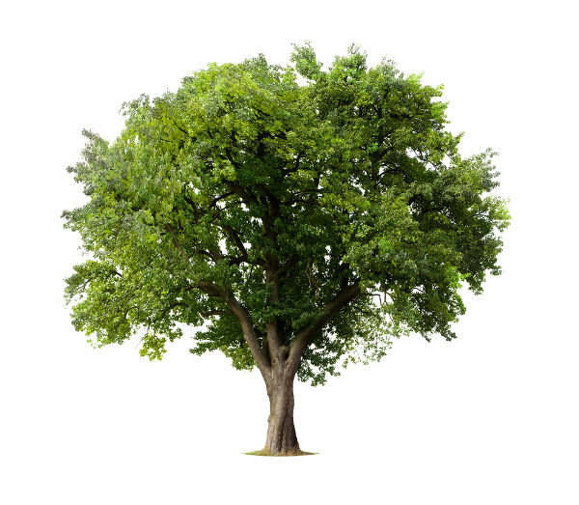As árvores possuem caule do tipo tronco, e na parte superior observa-se sua copa.
Como sabemos, as árvores são organismos pertencentes ao reino Plantae, ou seja, o reino dos vegetais. Esses organismos são capazes de realizar fotossíntese, assim como a maioria dos outros seres encontrados no grupo. No processo de fotossíntese, as árvores são capazes de absorver a luz solar e o gás carbônico do ar e liberar, durante o processo, o gás oxigênio.

O termo árvore não é utilizado para referir-se a todos os grupos de plantas. As árvores caracterizam-se por serem plantas lenhosas de grande porte que apresentam um caule do tipo tronco. O tronco das árvores não possui ramificações na parte inferior, a parte superior é folhosa e forma a chamada copa. Diz-se que a árvore é copa baixa quando esta ocupa mais de 50% de sua altura total, bem como é copa alta quando esta ocupa menos de 50% da altura total.

Importância das árvores
As árvores são essenciais para o meio ambiente e, consequentemente, para o equilíbrio do nosso planeta. Além disso, muitas árvores apresentam aplicabilidade econômica, sendo muito utilizadas pelo ser humano. A seguir citaremos algumas funções importantes das árvores para o meio ambiente e para a humanidade.

→ Para o meio ambiente
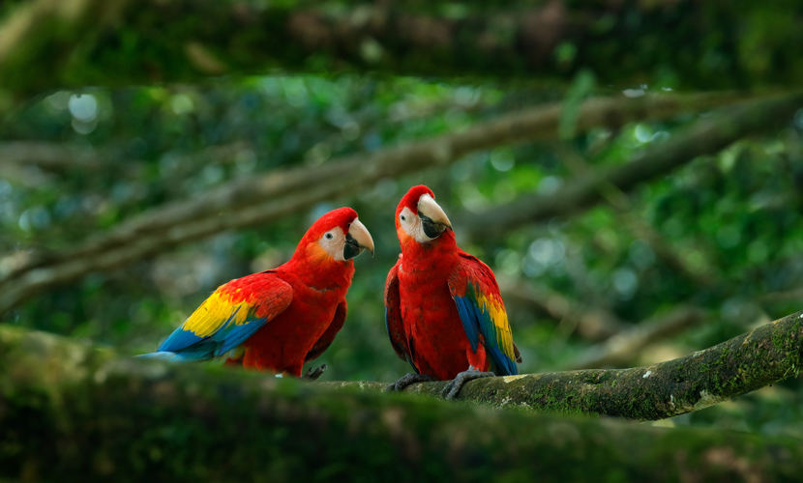
As árvores servem de abrigo para uma série de animais.
- Servem de abrigo para uma grande quantidade de seres vivos. Muitos animais fazem morada nesses locais, como as aves;
- Capturam gás carbônico da atmosfera, funcionando como reservatórios de carbono;
- Fornecem alimento para vários organismos vivos, inclusive os seres humanos;
- Ajudam a evitar a erosão do solo;
- São responsáveis por melhorar a umidade relativa do ar devido à evapotranspiração. As árvores das florestas liberam grande quantidade de água por evaporação, ajudando na formação das chuvas e regulação do clima;
- Fornecem sombra que ajuda a reduzir a temperatura do ambiente.

→ Para a humanidade
- Fornecem madeira, que é usada como matéria-prima para a construção de móveis e casas;
- Fornecem celulose, que é usada na fabricação de papel;
- Algumas apresentam componentes importantes que podem ser utilizados na fabricação de medicamentos e de cosméticos;
- Ajudam a barrar ruídos, sendo importantes nas áreas urbanas.
Percebemos, portanto, que as árvores são essenciais para o nosso planeta. Sendo assim, é fundamental preservá-las, estimular campanhas de reflorestamento, e também ensinar as pessoas sobre a importância desses seres vivos por meio da educação ambiental.

Árvores utilizadas pelo ser humano
Conheça a seguir algumas árvores que possuem uso econômico:
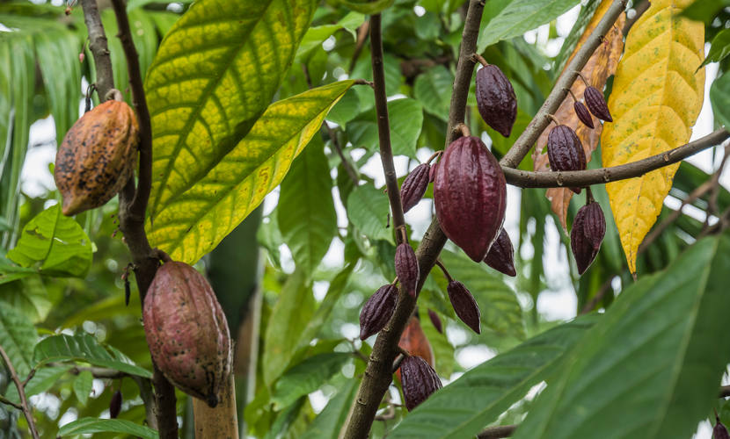
Muitas árvores apresentam frutos que são utilizados comercialmente.
- Cacau: seu fruto é utilizado na indústria alimentícia e cosmética, sendo esse matéria-prima para o chocolate.
- Mangaba: produz frutos que são consumidos pelo ser humano. Esses podem ser consumidos in natura e utilizados, por exemplo, para fazer sucos e sorvetes. Sua madeira é também usada para fazer lenha.
- Ipê-amarelo: sua madeira é empregada na construção civil.
- Pau-brasil: deu nome ao nosso país e foi amplamente explorada no passado. Possui madeira de alto valor comercial. Atualmente essa madeira é usada para fazer arcos de violinos.
- Araucária: está ameaçada de extinção que possui madeira de valor econômico. Essa árvore também produz sementes, chamadas de pinhão, que servem como alimento.
- Araribá: possui madeira com grande valor econômico, usada, por exemplo, na construção civil e naval, na carpintaria e na marcenaria.

